Warszawa, luty 2023 r.

**Graj w zielone … z Big-Active!**

**Ma przyjemny smak i niepowtarzalny aromat. W zależności od czasu zaparzania może dodawać energii lub przynosić przyjemne odprężenie. Pozytywnie działa na nasze ciało i umysł. Jest doskonałym wyborem na każdą porę dnia. Zielona herbata, bo o niej mowa, nie bez przyczyny cieszy się tak ogromną popularnością. I choć sama w sobie smakuje wspaniale, to świetnie komponuje się również z różnorodnymi dodatkami. Marka Big-Active na bazie dużych liści herbaty, egzotycznych owoców i płatków kwiatów stworzyła wyjątkową kolekcję zielonych herbat. Te oryginalne propozycje zaskoczą i zachwycą nawet najbardziej wymagające koneserki, które nie od dziś „grają w zielone”!**

Istnieje wiele rodzajów herbat i choć wszystkie powstają z takiego samego herbacianego krzewu, to każda z nich, dzięki określonemu sposobowi przetwarzania, zyskuje swój unikalny charakter. A jaka jest zielona? Naprawdę wyjątkowa! Ma bardziej subtelny smak i aromat niż herbata czarna, a także delikatny kolor. Te cechy wynikają z krótszego procesu przygotowania, w którym utlenianie zebranych liści herbaty zostaje zatrzymane. Jak ją zaparzać? Jeśli nie chcemy utracić tych cennych walorów, pamiętajmy, by nie zalewać jej wrzątkiem, lecz wodą o temperaturze ok. 90°C.

**Zielone dopełnienie dobrych chwil**

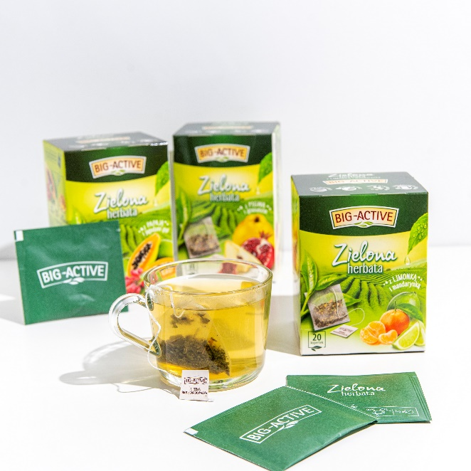Zielona herbata to idealna towarzyszka przez cały dzień! W każdym momencie możemy cieszyć się jej oryginalnym smakiem i aromatem, a dzięki ekspresowym herbatom Big-Active, wspaniały napar możemy przygotować naprawdę szybko i bardzo wygodnie.

Zielone herbaty Big-Active to przede wszystkim zaskakująca feeria smaków. Podstawą każdego wariantu są duże, suszone liście herbaty, które stanowią idealną bazę do ciekawych dodatków: egzotycznych (i nie tylko!) owoców oraz płatków kwiatów. Każda z tych herbat została zamknięta w przezroczystej torebce, która jest schowana w osobną kopertkę – dzięki temu ulubiony smak można mieć zawsze przy sobie.

W linii zielonych herbat Big-Active można znaleźć 8 różnorodnych wariantów:

**Big-Active Herbata zielona Pure Green –** czyli prawdziwa klasyka. Kwintesencja zielonej herbaty – 100% naturalnego głębokiego smaku i szlachetnego aromatu, zamkniętych w przezroczystej biodegradowalnej torebce. Dzięki temu „wiesz, co pijesz”!

**Big-Active Herbata zielona z papają i jagodami goji** - idealna propozycja dla tych, którzy preferują napary o autentycznie egzotycznym smaku i aromacie. Skórka pomarańczy i płatki słonecznika są dopełnieniem wyjątkowego charakteru tej kompozycji.

**Big-Active Herbata zielona z maliną i marakują** - oryginalne, a przy tym perfekcyjne połączenie klasycznej zielonej herbaty z owocowymi dodatkami. Słodkie maliny i lekko kwaskowa marakuja stanowią zgrany duet, a błękitne płatki kwiatu bławatka wieńczą całość.

**Big-Active Herbata zielona z pigwą i granatem** - zielona herbata zyskuje tu nowy wymiar smaku, a to za sprawą starannie dobranych dodatków, takich jak owoce pigwy, skórka pomarańczy, granat oraz płatki kwiatu słonecznika.

**Big-Active Herbata zielona z limonką i mandarynką –** liście herbaty plus energetyzujące cytrusy to przepis na wyjątkowo smaczne i aromatyczne orzeźwienie. Limonka i mandarynka nadają nuty świeżości, a płatki kwiatu słonecznika uzupełniają tę pobudzającą zmysły kompozycję.

**Big-Active Herbata zielona z truskawką i graviolą** - kusi unikalnym zestawieniem lubianych i popularnych truskawek z mniej znaną graviolą – egzotycznym owocem, przywołującym na myśl połączenie ananasa z poziomkami. Ten jedyny w swoim rodzaju owocowy miks doskonale współgra z głębokim smakiem zielonej herbaty.

**Big-Active Herbata zielona z opuncją i mango** - to egzotyczne doznanie, dostępne na wyciągnięcie ręki! Tropikalna słodycz mango i opuncji została tu perfekcyjnie zrównoważona zieloną herbatą, a skórka pomarańczy i płatki kwiatów słonecznika zapewniają dodatkową lekkość.

**Big-Active Herbata zielona Earl Grey z bergamotką** - to propozycja dla prawdziwych koneserów zielonej herbaty. Połączenie jej liści z olejkiem z bergamotki to wyjątkowa odsłona herbacianego naparu, o słomkowym kolorze. Ten wariant zadowoli każde podniebienie!

Herbaty zielone Big-Active są dostępne w sklepie online [Herbapol](https://e-herbapol.com.pl/herbaty/herbaty-zielone/big-active)-Lublin, a także w sklepach spożywczych, super- i hipermarketach na terenie kraju.

**Cena:**

Big-Active Herbata zielona ekspresowa (każdy wariant) – 4,79 zł/op. 20 torebek

**„Herbapol-Lublin” S.A.** to lider polskiego rynku spożywczego z historią sięgającą 1949 roku. Od samego początku inspiruje się naturą i czerpie z jej bogactwa, oferując konsumentom produkty wysokiej jakości.  Portfolio produktowe firmy obejmuje kategorie syropów owocowych, herbatek owocowych, ziołowych, funkcjonalnych, herbat białych, zielonych, czerwonych i czarnych, produktów dżemowych, syropów do mleka i gotowych do picia napojów herbacianych oraz cukierków odświeżających. W portfolio produktowym marki znajdziemy m.in. Herbapol, Big-Active, Zioła Mnicha, Nasza, Polana. Herbapol-Lublin to świetny przykład połączenia tradycji z nowoczesnością. Marka niezmiennie cieszy się zaufaniem czterech pokoleń konsumentów.



Biuro Prasowe:

Agnieszka Sałkowska

Project Manager

mob.: +48 504 412 747

e-mail: a.salkowska@qualitypr.pl